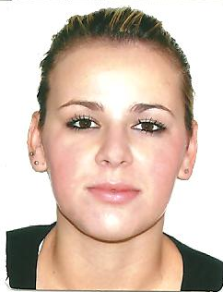
Hélida Edneia Sant’Ana

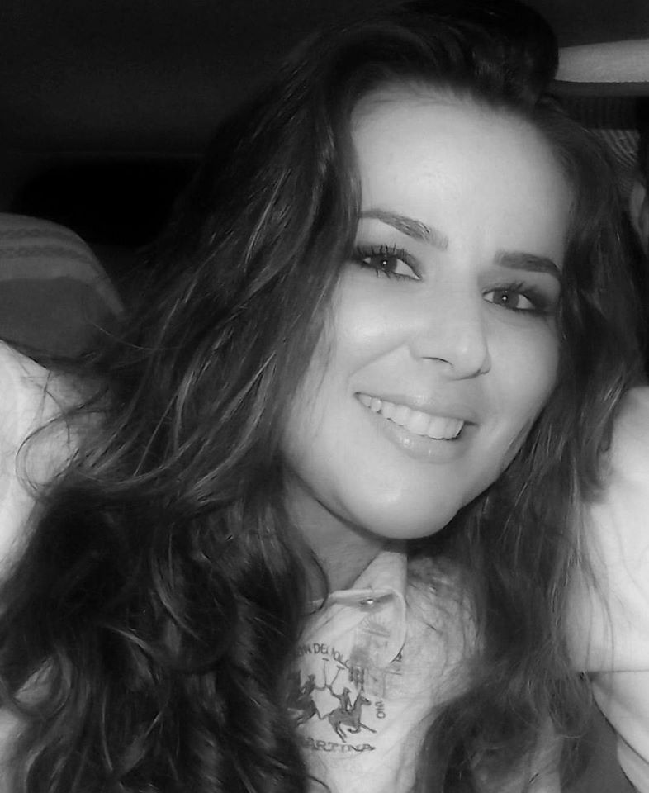
Brasileira, Solteira, 26 anos.
Estrada geral Lagoa, 163.
Bairro: Lagoa – Balneário Piçarras – SC
Telefone: (47) 9286-8603 / 9690-3504 / 8826-7225
E-mail: dadodeda2013@hotmail.com

INFORMAÇÕES ADICIONAIS

Carteira de habilitação categoria AB
Veiculo próprio
Disponibilidade de Horário
Facilidade de comunicação
Fácil relacionamento em grupo.

EXPERIÊNCIA PROFISSIONAL

CAPTIVA LOGISTICA E TRANSPORTE – Baln. Piçarras – SC
Área – Transporte
Secretaria
Período: 2009/2010.

ENGELEC MAT. ELÉTRICOS LTDA – Itajaí –SC.
Área: Materiais elétricos
Auxiliar administrativo
Período: 2011

REPRESENTAÇÃO COMERCIAL AUTONOMA – Piçarras – SC.
Gerenciamento de venda, financeiro.
Período: 2012 / 2014

FRIGORIFICO NELORE – Itajaí – SC.
Faturamento.
Período: 2015

POSTO PROVESI – Piçarras – SC
Operador de caixa, folguista.
Período: 2015

FORMAÇÃO

Escola do Ensino Básico Alexandre Guilherme Figueredo.
Ano: 2005/2007. (Ensino médio Completo)
Baln. Piçarras - SC

YESBRAS Escolas do Brasil.
Ano: 2010 (Secretariado, Auxiliar Administrativo e Nassoft).
Baln. Piçarras – SC

Adelphia comunicações S.A
Ano: 2011 (Telemarketing, Atendente SAC).
Itajaí – SC

Arxo Industrial do Brasil.
Ano: 2012 (Soldas MIG/MAG).
Baln. Piçarras-SC

Cursando técnico em Administração.
Instituto Fisiomar. Itajaí – SC
820 horas / aula.

REFERENCIAS

Osmar Orlandi Junior
Telefone: (47) 3345-8831

Balneário Piçarras / Janeiro de 2016.

